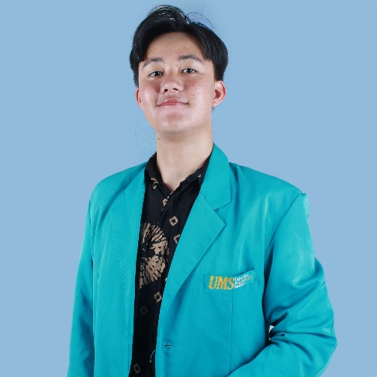
AURA KALBU DARSONO
Alamat : Perum Mandira No.16 Bulakrejo Sukoharjo Jawa Tengah Nomor
Telp : 0823-2403-6356
Email : aurakalbu11@gmail.com

PROFIL
Aura Kalbu Darsono adalah mahasiswa Program Studi Pendidikan Bahasa dan Sastra Indonesia di Universitas Muhammadiyah Surakarta, Sukoharjo, Indonesia. Saya dikenal sebagai sosok multitasker yang andal, pemikir kritis yang tajam, dan pembicara publik yang berkarisma. Melalui berbagai pengalaman akademik dan organisasi, saya telah mengasah kemampuan dalam desain kreatif, manajemen media sosial, serta penguasaan Microsoft Office secara profesional. Selain itu, ia juga memiliki kepekaan sosial yang tinggi dan kemampuan perencanaan bisnis yang strategis, menjadikan saya pribadi yang adaptif, visioner, dan berpotensi besar di bidang komunikasi, pendidikan, serta pengembangan inovasi sosial dan kewirausahaan.

PENGALAMAN
Ketua OSIS SMA Veteran 1 Sukoharjo Periode 2021/2022
- Memimpin dan mengordinasikan program kerja OSIS SMA Veteran 1 Sukoharjo
- Menginisiasi Pengembangan Siswa
- Menjalin Kerja Sama dengan Pihak Sekolah dan Eksternal
- Mengelola Komunikasi dan Tim Organisasi

Koordinator Gerakan Sosial Sukoharjo untuk Korban Bencana Alam Semeru 2022
- Merancang dan Mengkoordinasikan Program Galang Dana
- Membangun Kolaborasi Antar Sekolah di Sukoharjo
- Mengelola Komunikasi dan Promosi Publik
- Mengawasi Penyaluran Bantuan ke Daerah Terdampak
- Mengadakan Sosialisasi dan Edukasi Kemanusiaan
- Menyusun Laporan dan Evaluasi Program

Anggota Bidang Keislaman HMP PBSI FKIP UMS 2023 – Sekarang
- Menginisiasi Kegiatan Keagamaan Rutin Mahasiswa
- Menjadi Panitia Pelaksana Acara Keislaman Prodi & Fakultas
- Berpartisipasi dalam Kegiatan Sosial Islami
- Menjadi Penghubung antara Mahasiswa dan Lembaga Dakwah Kampus

Anggota Lab. Literasi UMS 2024 – sekarang
- Menyelenggarakan Kelas dan Pelatihan Literasi
- Mengelola Publikasi dan Konten Literasi Kampus
- Menjadi Fasilitator Kegiatan Baca dan Bedah Buku
- Berpartisipasi dalam Riset dan Proyek Literasi Kampus

Kegiatan Volunteer
- LO Administrasi dalam Kontes Robot Indonesia 1 – 6 Juli, 2024
- LO pengarah tempat duduk dalam KKNMAS 2024 31 Juli – 1 Agustus, 2024
- LO International Student Summit (ISS) UMS 2024 14 – 16 Oktober, 2024

PENDIDIKAN
Universitas Muhammadiyah Surakarta 2023 - Sekarang
Mahasiswa Pendiidkan Bahasa dan Sastra Indonesia

SMA VETERAN 1 Sukoharjo 2020-2023
Program Peminatan MIPA
KETERAMPILAN
- Baik dalam berbicara di depan umum
- Dapat bekerja bersama tim ataupun individu
- Mampu bekerja di bawah tekanan
- Ahli dalam mengoperasikan Microsoft office
- Ahli dalam merencakan bisnis model
- Ahli dalam canva
- Ahli berkomunikasi menggunakan Bhs. Inggris

KEGIATAN SESUAI KETERAMPILAN
- Berpartisipasi sebagai Presentator dalam Lomba Karya Ilmiah Universitas Bangun Nusantara
- MC Pekan Olahraga dan Seni Mahasiswa (PORSEMA) 2024
- MC PPKM dan Softskill HMP PBSI FKIP UMS 2024
- Moderator Motivasi Organisasi (MO) HMP PBSI FKIP UMS 2024
- MC Literary Celebration PBI FKIP UMS 2024
- Pembicara dalam kunjungan campus tour SMA 1 Muhammadiyah Sidoarjo 2025
- Presenter THE 4th ICOLLIT dengan judul (Analysis of language Errors In the Field of
Phonology and Morphology in Joko Widodo’s Speech (Linguistic Analysing))
- Moderator lomba Kaligrafi FESTAMI 2025
- MC Pekan Olahraga dan Seni Mahasiswa (PORSEMA 2025)

PRESTASI YANG PERNAH DIRAIH
- Meraih juara 3 pidato Bahasa Inggris tingkat kabupaten Sukoharjo 2019
- Meraih juara 2 dalam Lomba Musikalisasi Puisi dalam rangka Dies Natalis ke-3 UKMP Eureka skala nasional 2021 Universitas Bangun Nusantara
- Mahasiswa terpilih dari 10 mahasiswa, mewakili UMS dalam kegiatan konsinyasi Kemendikbud. Sebagai Editor KBBI
- Finalis Duta kampus UMS 2024/2025
- Meraih Medali Emas dalam ajang World Young Inventors Exhibition (WYIE) 2025 dalam rangkaian ITEX di Kuala Lumpur Center City (KLCC) Malaysia.Meraih Silver
- Medal dalam ajang World Invention and Technology Expo (WINTEX) 2025 dalam rangkaian Indonesia Inventors Day (IID) di SMESCO, Jakarta, Indonesia.

